Школьная библиотека рада видеть вас на своем сайте!
Чтение - это труд души. Мы верим, что творческое чтение и информационная культура помогут Вам не растеряться в современном потоке информации. Библиотека – это не только книгохранилище, это целый мир, открытый каждому, кто любит книгу. Библиотека - это духовный, информационный, ресурсный центр. Это место проведения литературных игр, викторин, место споров и задушевных бесед о книге.
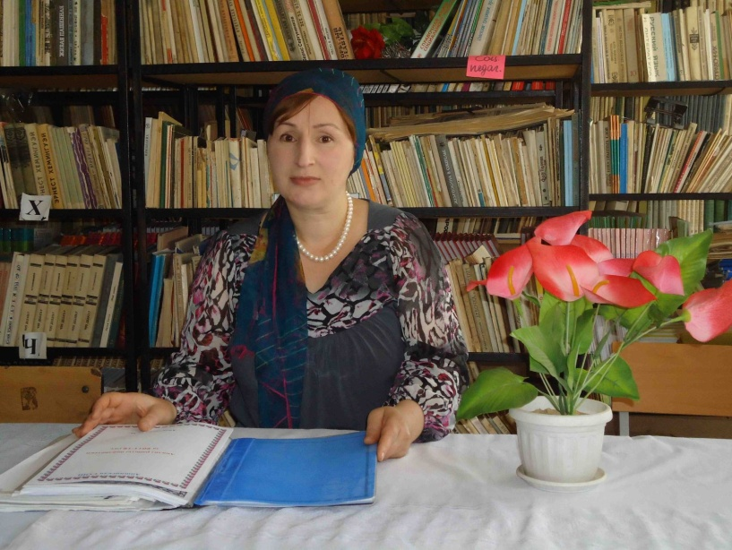
Заходите, очень просим!
В наш просторный книжный дом,
Заходите, очень просим,
Мы всегда, всегда вас ждем!

Зав библиотекой Магомедова Патимат Муртазаевна.
Стаж работы в данной школе 25 лет. Как библиотекарь 6 лет.

